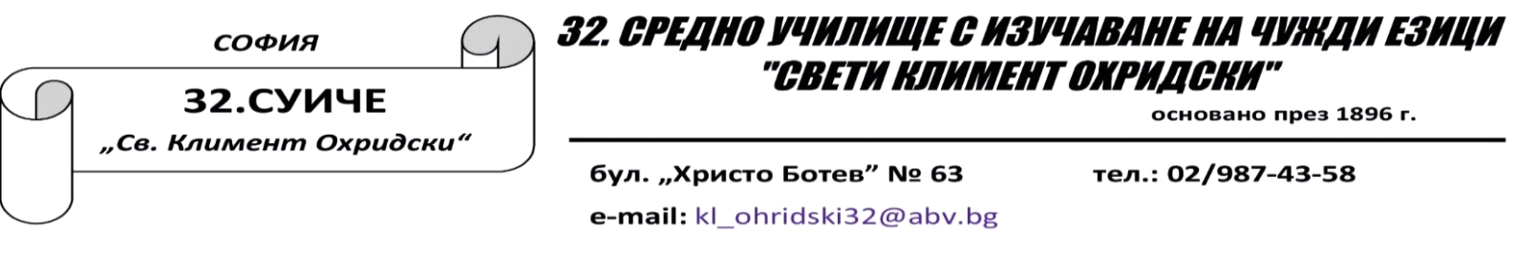ПРОТОКОЛ
с резултатите от състезанието на "МНОГОЗМАЙКО" "Аз зная английски език", проведено на 29.03.2019г.
в 32.СУИЧЕ "Свети Климент Охридски", град София
Пощенски адрес: институция (училище), улица, №, пощенски код, населено място | 32.СУИЧЕ „Св. Кл. Охридски“  Бул. „Христо Ботев“ № 63  гр. София 1303
Име, фамилия и телефон на отговорника за състезанието: | Лени Аначкова, 0879169742

№ | Трите имена на участника | Населено място | Име на училището |  | Клас | Общ брой точки от максимум 30 точки
ВТОРИ КЛАС
 | Елица Светозарова Манолова | София | 32. СУИЧЕ „Св. Кл. Охридски“ |  | 2.а | 21
ПЕТИ КЛАС
 | Карина Рафи Краджиян | София | 32. СУИЧЕ „Св. Кл. Охридски“ |  | 5.г | 26
 | Теодора Василева Найденова | София | 32. СУИЧЕ „Св. Кл. Охридски“ |  | 5.в | 24
 | Емил Емилов Михайлов | София | 32. СУИЧЕ „Св. Кл. Охридски“ |  | 5.е | 23
 | Йоанна Генадиева Дафинкичева | София | 32. СУИЧЕ „Св. Кл. Охридски“ |  | 5.е | 21
 | Явор Георгиев Георгиев | София | 32. СУИЧЕ „Св. Кл. Охридски“ |  | 5.в | 21
 | Александър Георгиев Филопов | София | 32. СУИЧЕ „Св. Кл. Охридски“ |  | 5.е | 20
 | Стиляна Георгиева Асенова | София | 32. СУИЧЕ „Св. Кл. Охридски“ |  | 5.в | 20
 | Виктория Станиславова Тотева | София | 32. СУИЧЕ „Св. Кл. Охридски“ |  | 5.в | 16
 | Петър Светлиннов Ненов | София | 32. СУИЧЕ „Св. Кл. Охридски“ |  | 5.б | 5
ШЕСТИ КЛАС
 | Янислав Светославов Бояджиев | София | 32. СУИЧЕ „Св. Кл. Охридски“ |  | 6.е | 23
 | Боян Емил Русев | София | 32. СУИЧЕ „Св. Кл. Охридски“ |  | 6.а | 22
 | Георги Богданов Витанов | София | 32. СУИЧЕ „Св. Кл. Охридски“ |  | 6.г | 22
 | Виктор Василев Гигов | София | 32. СУИЧЕ „Св. Кл. Охридски“ |  | 6.а | 20
СЕДМИ КЛАС
 | Егор Егорович Желясков | София | 32. СУИЧЕ „Св. Кл. Охридски“ |  | 7.а | 18

Трима ученици от 5.в клас не се явиха на състезанието: Асиана Костова, Дарина Лозанова и Озарена Спасова.
08.04.2019 г. Заместник-директор УД: Лени Аначкова

